Урок на тему «Для чого потрібні гроші ?», 11 клас
Мета уроку :повторити та закріпити знання про види та функції грошей. Розширити знання про природу грошей,як товару. Сформувати правильне ставлення до грошей. Як предмета життєвої необхідності. Розвивати економічне мислення, стимулювати пізнавальний інтерес. Сприяти соціалізації особистості. Виховувати економічну компетентність, навички розумної поведінки в життєвих ситуаціях, пов´язаних з грошима, уміння працювати у групах.
Тип уроку : урок засвоєння знань.
Епіграф до уроку
« Гроші , як рука чи нога – або ви ними користуєтесь, або ви їх втрачаєте»
Генрі Форд
Зміст уроку
І. Організаційний момент.
ІІ. Мотивація навчальної діяльності.
Відео.
Уривок з твору Ж. Б . Мольєра « Скупий»
« Гроші, гроші мої бідні , голубчики рідні, друзі безцінні. Забрали вас у мене, відняли мою радість, мою опору. Що нині тепер робити у цьому світі ? Нащо тепер жити ? Все скінчено…».
Отже тема сьогоднішнього уроку « Для чого потрібні гроші?»
ІІІ. Пояснення нового матеріалу.
Відео «Коротка історія грошей»
ІV. Закріплення набутих знань.
Діти , зараз перевіримо , що ви вже знаєте про гроші.

1) Бліц - турнір ( між групами класу)

1) Коли в Україні була проведена грошова реформа ?
( 2.09 - 16.09 1996 року)
2)Яку частину монети називають аверсом ?
(Лицьовий бік)
3) Скільки номіналів обігових банкнот української національної валюти перебуває в обігу ?
( 9 - 1,2,5,10,20,50,100,200,500 грн )
4) Що зображено на банкнотах номіналом 1 грн ?
(Лицьовий бік - портрет Володимира Великого. Зворотний бік - руїни Херсонеса.
5) Що зображено на банкноті 1 долар США ?
(Портрет першого презтдента США Джорджа Вашингтона)
6) Ви в міжнародному аеропорту і хочете купити сувенір. Як найчастіше - це магніт на холодильник. Його можна придбати за 52 грн., або 2 долари США, або за 1,73 євро. У якій авлюті краще заплатити за магніт, якщо їх курси такі :
1 долар США = 26 грн. , 1 євро = 30 грн.,
Відповідь: 26 х 2дол. = 52грн
30 х 1,73євро = 51,90 грн., отже за євро.

2) Ребуси

1) Як називається грошова одиниця будь-якої країни?

, ,
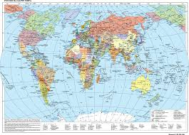
, , , , ,

2) Що необхідно знати, щоб придбати валюту?
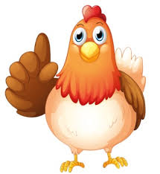 С
, ,

3)

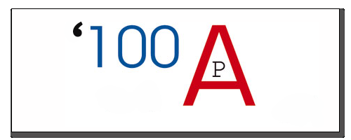

4)

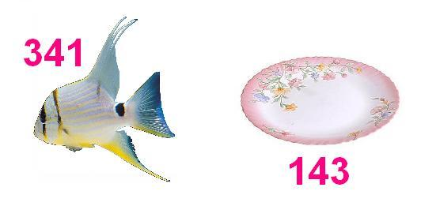

5)
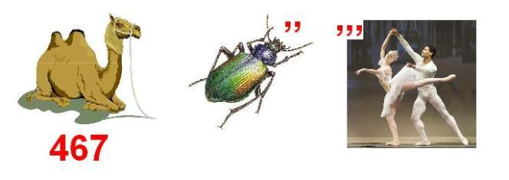

6)

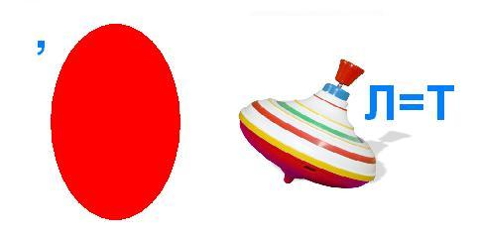

7)
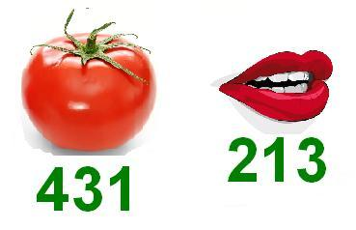

8)

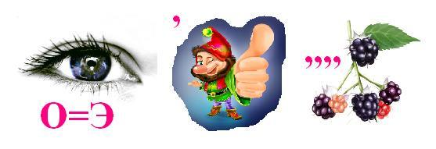

Відповідь :1) валюта
2) курс
3) товар
4) бартер
5) бюджет
6) валюта
7) імпорт
8) економіка
3) Призентація
Давайте згадаємо, що люди використовували замість грошей:
1. Записи на Глиняних табличках.

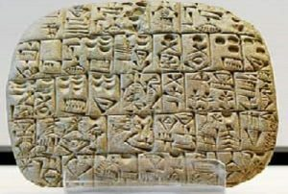

Коли один купець передавав іншому товари без оплати, на табличці записували, скільки він заборгував. Своєрідний кредит.

2. Сокири й ножі

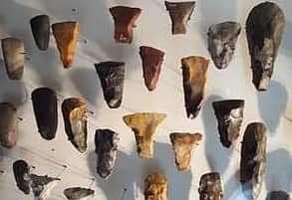
В часи, коли люди виготовляли примітивні знаряддя праці, кам’яні сокири були найціннішим товаром.

3. Зерно
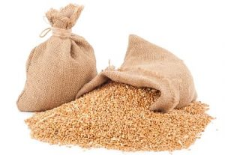

Насправді зерно – це один з найдревніших способів виміру вартості товарів та праці.

4. Сіль


На віддалених від моря територіях сіль була дефіцитним товаром, тому дуже цінилась. Ще всього 200 років тому в нашій країні за сіллю їздили возами.

5. Хутро тварин
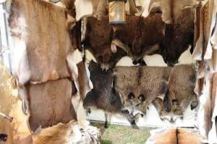

На території нашої країни, сучасної Росії, Білорусі, та країн Прибалтики функцію грошей довгий час виконували вичинені шкурки хутрових звірів.

6. Морські мушлі
Раковини морських молюсків Каурі використовували в якості грошей більш ніж 3000 років тому.



7. Свійська худоба
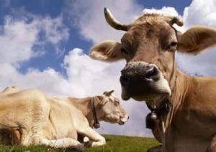

Кочові племена та народи займались розведенням худоби. Худобою сплачували податки, залишали її в спадщину, передавали, як придане, позичали й повертали за борги.

8. Спеції


В часи середньовіччя в Стародавній Греції та Древньому Римі цінився чорний перець.Коли вождь гунів Атілла підступив до Риму, в обмін на мир змусив жителів платити данину. Римляни платили її не монетами чи золотом, а чорним перцем.

9. Чай


Цей тонізуючий напій з давніх часів був товаром, який мав попит в різних народів. Такі гроші були в обігу в Китаї, Монголії, на Тибеті та Близькому Сході.
4) Гра «Чорна скринька»
1) Діти , в чорній скриньці харчовий продукт, який в наш час виготовляють, але колись він був грошовим знаком. Що в скриньці ?
Відповідь : шоколад , грошовий знак - какао-боби.
2)У деяких країнах сходу це було грошима , а зараз - це «другий хліб людства». Що в скриньці ?
Відповідь : рис .

5) Тест » Чи в грошах щастя ?»
Підготуйте таблицю для заповнення балів .

1) Перед вами постав вибір : багата людина чи людина ерудована, яка може знайти вихід з будь-якої ситуації, але без грошей. Кого ви оберете ?
а) Того, хто симпатичний.
б) Того, хто багатий.
в) Я оцінюю людей за їх особисті якості, тому віддам перевагу другій людині.
2) Великий прийом, дискотека, виставка.
а) Іноді мені це цікаво.
б) завждт сприймаю із захватом.
в) втомлююсь.
3) Як ви ставитесь до хобі, яке вимагає значних грошових витрат ?
а) мені шкода на це грошей.
б) у мене немає можливості на таке хобі.
в) на хобі я віддав би всі гроші.
4) Гроші,що плануєте витратити впродовж тижня.
а) витрачаєте за тиждень.
б) іноді їх вистачає, а іноді - ні.
в) розподіляєте їх рівномірно.
5) Люди, які під словом «щастя» розуміють багатство і гарне життя.
а) викликають співчуття, адже справжнє щастя проходить повз них.
б) мені неприємні, адже вони не вміють цінувати справжні цінності.
в) розумні , адже краще бути здоровим і багатим, ніж бідним і хворим.
6) Чому люди беруть гроші в борг ?
а) їхній середній дохід занадто малий.
б) хочуть жити краще.
в) у них весь час з'являються непередбачувані витрати.
Ключ до тесту :
№ | А | Б | В
1 | 3 | 1 | 5
2 | 1 | 2 | 0
3 | 2 | 1 | 3
4 | 4 | 3 | 1
5 | 2 | 0 | 4
6 | 4 | 1 | 2
Аналіз тесту :
Від 4 - 9 балів.
Гроші вас не цікавлять. Для вас важливіші духовні цінності.
Від 10 - 16 балів.
У житті ви впадаєте в крайності. Життя на широку ногу подекуди приносить вам велике задоволення.Але що таке бути без копійки, ви добре знаєте.
Від 17 - 22 балів.
Гроші й багате життя для вас - найголовніше.
6) Фотогалерея » Гроші різних країн»
Англійський фунт
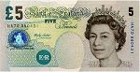
Грузинське ларі
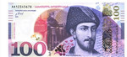
Молдова , лей
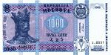

Норвезька крона
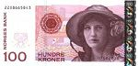
Польський злотий
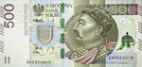
Євро
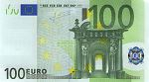
Японська ієна
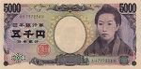
Турецька ліра
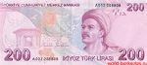
Долар
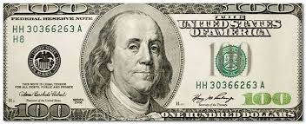

Найчастіше використовують паперові гроші. Але в наш час стали широко використовувати електронні гроші.Носієм електронних грошей є пластикова картка, що видається банком власнику рахунку.
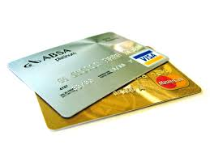
7) Хвилинка релаксу
Пісня «Деньги» з кінофільму «Сватовство гусара»
Діти, а які на вашу думку якості потрібні людині, щоб правильно . розумно витратити гроші?Чи володієте ви цими якостями ?

8) Інтелектуальна гра «Як витратити гроші?»
У конвертах на ваших столах вказана сума у гривнях. У вашому розпорядженні 1 хвилина. На що ви б хотіли витратити свої гроші ?
Висновок : частина з вас придбала одяг, взуття, деякі допомогли батькам з ремонтом... Таким чином ваші гроші виконали свої функції : обігу, міри вартості, засобу нагромадження.
9)Відео «Як друкують українські гроші ?»
10) Інтелектуальна гра.
1) Продовжіть вислів «Хочеш втратити друга... ( позич йому гроші)»
2) Яка казкова тварина вміла добувати золоті монети ударом
копита ?...(Антилопа)
3) Існує золото 583 проби, 565, 999. А що називають «чорним золотом»?...
(нафту)
4) Про яке економічне явище йдеться : «Це банкрутство з купою грошей?»...
( Інфляція)
5) Продовжіть вислів. «Копійка гривню ...(береже)»
6) Без господаря гроші... ( полова)
Діти, ви , як випускники школи, будете вибирати свою професію. І , звичайно, кожен з вас хотів би , щоб його робота була в майбутньому високооплачувана. Я вам бажаю бути інформованими, широко обізнаними, розумними господарями свого життя.
V.Підсумок уроку.
VI. Домашнє завдання.
Підготувати кросворд з теми «Гроші»

Миролюбівський НВК

Урок на тему : «Для чого потрібні гроші?», 11 клас
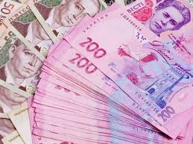

Підготувала учитель математики,
старший вчитель Ригун Л.В.

2019р.

